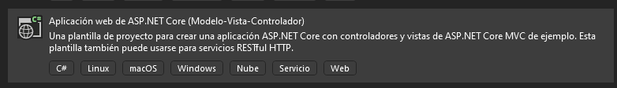Primero creamos nuevo Proyecto y seleccionamos:

Le ponemos nombre: MVCBASICCRUD con .netcore 6

Clic derecho en la app > administrador de paquetes nugget



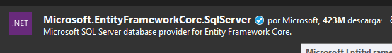Instalamos los siguientes con la última versión de netcore 6:

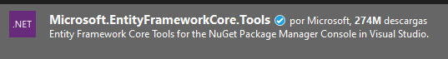

Ahora en SQLMMS creamos la nueva base de datos llamada: CRUDMVC

CREATE DATABASE CRUDMVC

Y le ponemos una tabla: CREATE TABLE Users(id int identity(1,1) PRIMARY KEY, nombre VARCHAR(50), fecha DATE, clave VARCHAR(50));

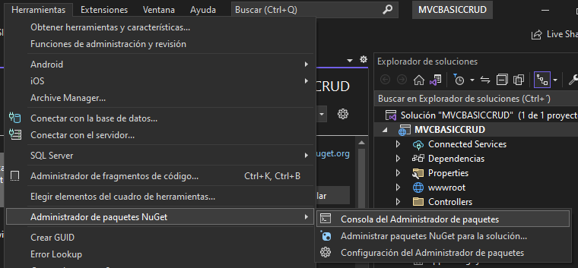Ahora abrimos la consola del administrador de paquetes nugget: